SKT-한국교통연구원, K-UAM 민관협력 강화
SKT, 하늘길 여는 ‘미래 모빌리티 꽃’ UAM
상용화 준비 척척
- 유영상 대표·오재학 원장, UAM 사업 선도 위한 민간-공공 협력방안 논의
- SKT 인프라·서비스 운용역량과 한국교통연구원 연구·분석 연계 시너지 창출
- SKT·교통연구원 유동인구 빅데이터 분석 기반 UAM 최적 입지 선정 등 연구
- “SKT의 커넥티드 인텔리전스로 미래도시 최적화된 UAM 사업 추진”
엠바고 : 배포 즉시 활용 가능합니다.

[2022. 1. 25]

SK텔레콤과 한국교통연구원이 ‘미래 도시 모빌리티의 꽃’으로 불리는 UAM 산업 선도를 위한 협력을 강화한다.

SK텔레콤(대표이사 사장 유영상, www.sktelecom.com)은 한국교통연구원(원장 오재학, www.koti.re.kr)과 UAM* 협력을 위한 세미나를 가졌다. 24일 오후 SKT 본사 사옥에서 열린 세미나에는 유영상 SKT 대표와 오재학 한국교통연구원장 등 양측 주요 임직원이 참석했다.
* UAM(Urban Air Mobility, 도심항공 모빌리티): ‘에어택시’로 불리며, 전기 수직이착륙 항공기(e-VTOL)로 도시 권역 30~50km의 이동거리를 비행하는 교통서비스. 기존 헬기보다 약간 높은 300~600m 고도에 UAM 전용 하늘길을 만들어 비행하고, 전기를 동력원으로 활용해 내연기관 대비 소음이 더 적고 친환경적이며 국내에서는 2025년 상용화를 목표로 하고 있음

한국교통연구원은 우리나라 교통 수요 예측 및 정책 개발에 중추적인 역할을 하는 싱크탱크(think tank)다. 정부 주도 ‘UAM 팀코리아’에 참여하는 SKT, 한화시스템, 한국공항공사와 지난해부터 컨소시엄을 결성해 정부 실증사업 ‘그랜드 챌린지’ 참여를 비롯해 국내 UAM 상용화를 위해 활발하게 협력하고 있다.

이번 세미나에서 SKT는 UAM 사업 준비현황 및 추진계획을, 한국교통연구원은 국내외 UAM 제도화 방향 및 활용방안에 대해 발표하고 향후 협업 방향에 대해 논의했다. 양측은 UAM 서비스가 활성화 되기 위해 정확하고 과학적인 시장 분석, 민간과 공공을 연계한 사업모델 발굴 등 종합적인 전략이 필요하다는데 뜻을 모았다.

양측은 SKT의 앞선 이동통신 운용 역량과 다양한 ICT 서비스를 기반으로 하는 커넥티드 인텔리전스(Connected intelligence)에 한국교통연구원의 수준 높은 연구·분석 역량을 연계해 UAM 사업 분야에서 시너지를 창출하기로 했다.

SKT는 국내 이동통신 1위 사업자의 역량을 바탕으로 UAM 예약과 탑승, 지상과 비행체의 통신, 내부 인포테인먼트, 지상교통과 UAM의 이용을 연계하는 플랫폼 등의 서비스를 제공하기 위한 사업을 추진 중이다.

한국교통연구원은 경제성 분석을 통해 UAM의 교통수요나 발생 비용, 적정한 교통흐름 등에 대한 연구를 심도 있게 진행하고 있다. 이러한 정보를 바탕으로 최적의 서비스 시점과 탑승 플랫폼(vertiport, 버티포트)의 위치 등이 적정한지 파악하고, 대기오염·교통사고·차량소음 감소 등의 서비스 편익을 도출해낼 계획이다.

SKT와 한국교통연구원은 관광, 재난·응급 분야 등에서 민간기업과 공공기관이 협력할 수 있는 서비스를 발굴하고, SKT의 통신·ICT 사업 노하우를 바탕으로 최적의 버티포트 위치를 선정하기 위한 연구도 진행하기로 했다.

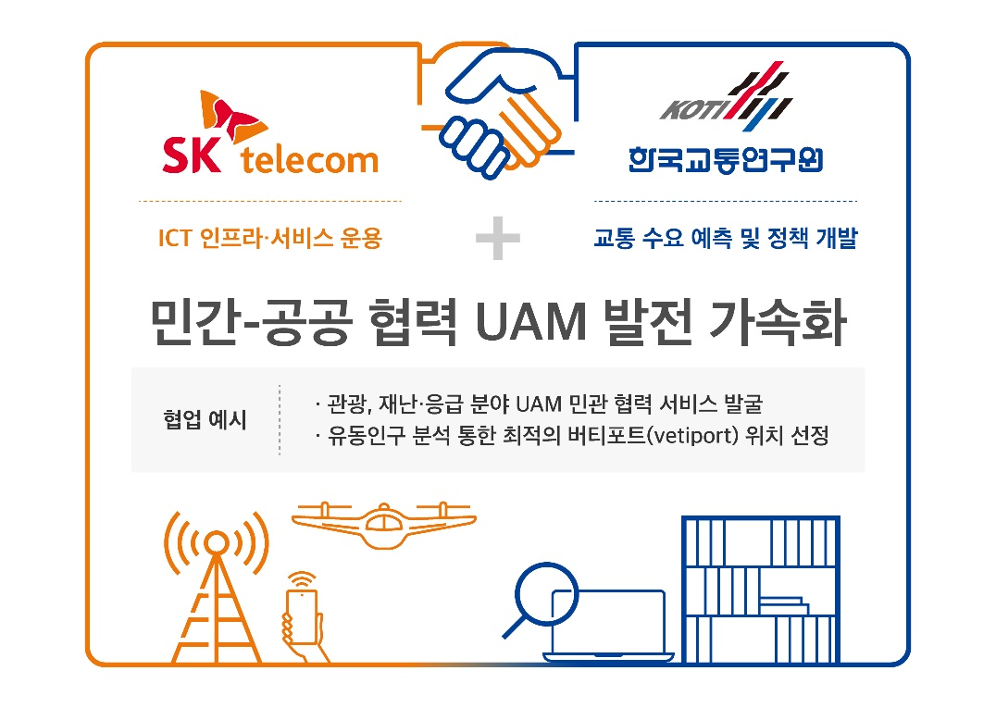

■ SKT, ‘커넥티드 인텔리전스’로 K-UAM 발전 핵심 역할

유영상 SKT CEO는 올해 신년사에서 향후 10년의 미래 주요 사업모델 중 하나로 UAM을 꼽았다. SKT가 2025년 UAM 상용화와 2030년대 완전자율비행 서비스로의 진화 과정에서 통신 인프라와 UAM 교통관리서비스 등을 선도하며 관련 산업 발전의 핵심 토대 역할을 할 수 있다는 의미에서다.

SKT의 앞선 통신 서비스와 SK그룹 계열사의 다양한 서비스 역량을 더하면 UAM의 예약, 이동경로 확인, 탑승 및 비행 전 과정에 필요한 정보 제공, 스트리밍 기반의 다양한 미디어 시청 등도 가능할 전망이다.

SKT는 지상과 도시 상공을 연결해 공간의 제약을 뛰어넘고, 연결의 대상이 스마트폰에서 UAM과 자율주행차 등으로 확대되는 커넥티드 인텔리전스(Connected Intelligence)를 빠르게 정립하고 고도화하기 위해 지속 노력중이다.

유영상 SKT CEO는 “첨단 디지털 인프라 구축 및 관리 경험을 기반으로 축적한 커넥티드 인텔리전스로 한국교통연구원과 협업해 미래 도시환경에 최적화된 UAM 서비스 사업자로 발돋움할 것”이라고 밝혔다.

오재학 한국교통연구원 원장은 “UAM을 포함한 미래 모빌리티는 이용자들이 다채롭게 선택할 수 있는 플랫폼 비즈니스 형태로 변화할 것”이라며, 미래모빌리티의 전환 과정에서 공공부문과 민간부문의 협력이 필수적인 만큼, SKT와 관련 분야를 선도하기 위해 지속 협력할 계획”이라고 밝혔다.

※ 사진설명
SK텔레콤이 한국교통연구원과 UAM 산업 선도를 위한 협력을 강화한다. 사진은24일 오후 SKT 본사 사옥에서 열린 세미나에서 유영상 SK텔레콤 대표(우)와 오재학 한국교통연구원장(좌)이 인사를 나누는 모습

▶ 관련문의 : SK텔레콤 PR실 전략PR팀 우현섭 매니저(02-6100-3854)

<끝>

